BẢN KÊ KHAI THÔNG TIN VỀ NHÀ THẦU
(trường hợp nhà thầu không phải là nhà sản xuất ra hàng hóa thuộc phạm vi của gói thầu)

- Tên nhà thầu: Công ty TNHH MTV Thương mại và Dịch vụ Ngọc Thơm
- Quốc gia nơi nhà thầu đăng ký thành lập: Việt Nam
Nơi nhà thầu đăng ký kinh doanh, hoạt động: Thành phố Hồ Chí Minh
- Năm thành lập: 2009
- Địa chỉ tại quốc gia nơi đăng ký thành lập: 12/14/18 Đường 49, khu phố 7, phường Hiệp Bình Chánh, thành phố Thủ Đức, thành phố Hồ Chí Minh
- Thông tin về đại diện theo pháp luật của nhà thầu:
Tên: TRẦN THỊ THƠM
Địa chỉ: 12/14/18 Đường 49, khu phố 7, phường Hiệp Bình Chánh, thành phố Thủ Đức, Thành phố Hồ Chí Minh
Số điện thoại/fax: 0917 823 679
Địa chỉ thư điện tử: ngocthom.trading@gmail.com
- Kèm theo là bản sao của một trong các tài liệu sau đây: Giấy chứng nhận đăng ký doanh nghiệp, Giấy chứng nhận đăng ký hộ kinh doanh, Quyết định thành lập hoặc tài liệu có giá trị tương đương do cơ quan có thẩm quyền của quốc gia mà nhà thầu đang hoạt động cấp.
- Trình bày cơ cấu tổ chức của nhà thầu.

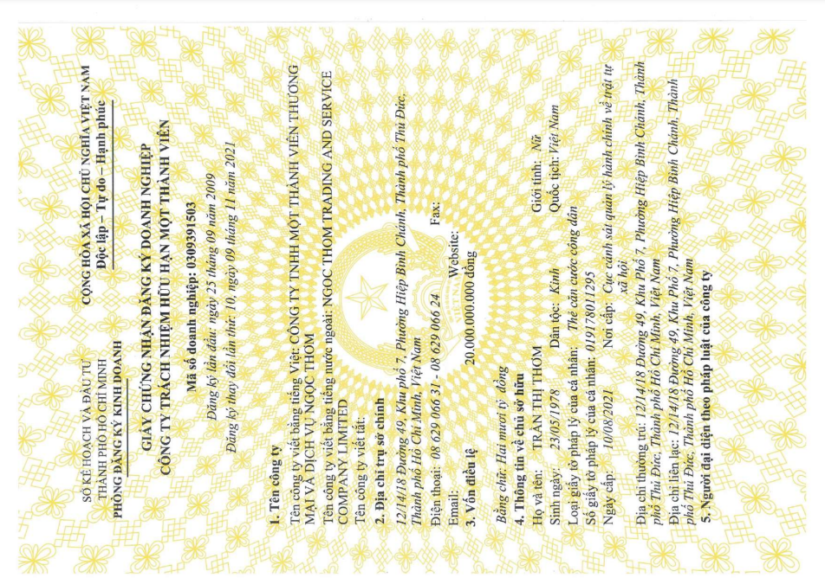

- TRÌNH BÀY CƠ CẤU TỔ CHỨC CỦA NHÀ THẦU:
